УТВЕРЖДЕНА
Постановлением администрации
Козловского городского поселения
Козловского района
Чувашской Республики
от «24» мая 2017 года № 63
(с изм. от 29.12.2017г № 222/1)

П Р О Г Р А М М А

«Формирование современной городской среды города Козловка»
Козловского городского поселения Козловского района Чувашской Республики
на 2017 год

г. Козловка

I. Характеристика текущего состояния сферы благоустройства города Козловка

Формирование современной городской среды является одной из насущных проблем благоустройства территории города Козловка, для решения которой необходим комплекс мероприятий, направленных на создание условий для обеспечения комфортных, безопасных и доступных условий проживания граждан.
Анализ сферы благоустройства в городе Козловка показал, что в последние годы в городе проводилась целенаправленная работа по благоустройству дворовых и общественных территорий. В то же время в вопросах благоустройства города Козловка имеется ряд проблем: низкий уровень общего благоустройства дворовых территории, низкий уровень экономической привлекательности общественных территории из-за наличия инфраструктурных проблем.
На территории города Козловка общее количество дворовых территорий составляет 28 ед. площадью 8,83 га, из них количество полностью благоустроенных дворовых территорий по состоянию на 01.01.2017 года составляет 11 ед. площадью 2,23 га.
В большей части дворовых территорий качество асфальтобетонного покрытия не соответствует действующим нормам и правилам, не хватает парковочных мест для автомобилей, отсутствует достаточное количество мест отдыха для различных групп населения, не обеспечен беспрепятственный доступ для маломобильных групп населения и лиц с ограниченными возможностями здоровья, недостаточно проводятся работы по озеленению.
Количество общественных территорий в городе Козловка составляет 8 ед. площадью 9,2 га, из них количество благоустроенных общественных территорий по состоянию на 01.01.2017 года составляет 1 ед. площадью 0,21 га. Таким образом, общее количество общественных территорий, нуждающихся в благоустройстве, по состоянию на 01.01.2017 года составляет 6 ед. площадью 7,61 га. Данные общественные территории также не отвечают современным требованиям и требуют комплексного подхода к благоустройству, включающего в себя: ремонт тротуаров, установку скамеек и урн, обеспечение освещения, оборудование автомобильных (гостевых) парковок.
Благоустройство дворовых и общественных территорий невозможно выполнить без комплексного подхода, который позволит наиболее полно и в то же время детально охватить весь объем проблем, решение которых может обеспечить комфортные условия проживания всего населения. К этим условиям относятся чистые улицы, благоустроенные районы, дворы и дома, зеленые насаждения, необходимый уровень освещенности дворов в темное время суток.
Комплексное решение проблемы окажет положительный эффект на санитарно-эпидемиологическую обстановку города, предотвратит угрозу жизни и безопасности граждан, будет способствовать повышению уровня их комфортного проживания. При этом проведение мероприятий по благоустройству территорий города Козловка необходимо выполнить с учетом обеспечения физической, пространственной и информационной доступности зданий, сооружений, дворовых и общественных территорий для инвалидов и других маломобильных групп населения.

II. Основные цели и задачи Программы

Целью настоящей программы является повышение уровня благоустройства территорий города Козловка.
Достижение поставленной цели возможно при решении следующих задач:
1. Повышение уровня благоустройства дворовых территорий города Козловка;
2. Повышение уровня благоустройства общественных территорий города Козловка (парков, скверов и т. д.).
Программа реализуется в течение 2017 года, в соответствии с утверждаемыми органом местного самоуправления города Козловка нормативно-правовыми актами.
Важнейшие целевые индикаторы и показатели программы приведены в приложении 2 к настоящей программе.

III. Прогноз ожидаемых результатов реализации программы

Применение комплексного метода благоустройства дворовых и общественных территорий с учетом мнения граждан будет оказывать положительное влияние на функционирование экономики и социальной сферы города Козловка, а именно:
- повысит уровень планирования и реализации мероприятий по благоустройству (сделает их современными, эффективными, оптимальными, открытыми, востребованными гражданами);
- запустит реализацию механизма поддержки мероприятий по благоустройству, инициированных гражданами;
- запустит механизм трудового и (или) финансового участия граждан и организаций в реализации мероприятий по благоустройству;
- сформирует инструменты общественного контроля за реализацией мероприятий по благоустройству на территории города Козловка.
Таким образом, комплексный подход к реализации мероприятий по благоустройству, отвечающих современным требованиям, позволит создать современную городскую комфортную среду для проживания граждан и пребывания отдыхающих, а также комфортное современное «общественное пространство».
На конечные результаты реализации мероприятий настоящей программы могут повлиять следующие риски:
а) при размещении муниципальных заказов согласно Федеральному закону от 05.04.2013 № 44-ФЗ «О контрактной системе в сфере закупок товаров, работ, услуг для обеспечения государственных и муниципальных нужд» некоторые процедуры торгов могут не состояться в связи с отсутствием претендентов. Проведение повторных процедур приведет к изменению сроков исполнения мероприятий;
б) несвоевременное выполнение работ подрядными организациями может привести к нарушению сроков выполнения мероприятий;
в) заключение муниципальных контрактов и договоров с организациями, которые окажутся неспособными исполнить свои обязательства.
Основными финансовыми рисками реализации настоящей программы являются существенное ухудшение социально-экономической ситуации и уменьшение доходной части бюджета Козловского городского поселения, что повлечет за собой отсутствие или недостаточное финансирование мероприятий программы, в результате чего показатели настоящей программы не будут достигнуты в полном объеме.
Способами ограничения рисков являются:
а) концентрация ресурсов на решение приоритетных задач;
б) изучение и внедрение положительного опыта других муниципальных образований;
в) повышение результативности реализации подпрограммы и эффективности использования бюджетных средств;
г) своевременное внесение изменений в бюджет Козловского городского поселения и настоящую программу.

IV. Объем средств, необходимых для реализации Программы

Общий объем средств, необходимых для реализации мероприятий программы на 2017 год за счет всех источников финансирования составляет 9 899 685,73 руб., в том числе по годам:
2017 год - 9 899 685,73 руб.
Расходы программы формируются за счет средств бюджетов всех уровней.
Ресурсное обеспечение программы изложено в приложении 4 к настоящей программе.

V. Основные мероприятия Программы

Программа осуществляется во взаимосвязи с другими программами и мероприятиями, в рамках которых осуществляются инфраструктурные преобразования, конкретные проекты по развитию города Козловка.
Основные мероприятия программы изложены в приложении 3 к настоящей программе.

V.1. Механизм реализации Программы
Механизм реализации программы предусматривает использование комплекса мер организационного и экономического характера и включает следующие элементы:
- организационную структуру управления программой с четким определением состава, функций, механизмов координации действий заказчика и конкретных исполнителей мероприятий программы;
- рациональное использование федеральных, региональных и городских бюджетных средств, их концентрация на решение социально-экономических задач.
В программу могут вноситься изменения и дополнения в связи с изменением действующего законодательства и появлением новых конструктивно и экономически более выгодных проектов.

V.2. Отбор дворовых и общественных территорий для благоустройства
Адресный перечень дворовых территорий многоквартирных домов, расположенных на территории города Козловка, на которых планируется благоустройство в 2017 году, формируется с учетом Республиканской программы капитального ремонта общего имущества в многоквартирных домах, расположенных на территории Чувашской Республики, на 2014 - 2043 годы и Порядка разработки и утверждения краткосрочных республиканского и муниципальных планов реализации Республиканской программы капитального ремонта общего имущества в многоквартирных домах, расположенных на территории Чувашской Республики, на 2014-2043 годы, утвержденных постановлением Кабинета Министров Чувашской Республики от 14.03.2014 № 77.
Включение дворовой территории в настоящую программу без решения заинтересованных лиц не допускается.
Отбор дворовых и общественных территорий с учетом предложений заинтересованных лиц для включения в настоящую программу осуществляется путем реализации следующих этапов:
- проведения общественного обсуждения проекта настоящей программы в соответствии с Порядком проведения общественных обсуждений проекта муниципальной программы формирования современной городской среды на территории города Козловка на 2017 год, утвержденным постановлением администрации Козловского городского поселения от 28 марта 2017 года № 42;
- рассмотрения и оценки предложений заинтересованных лиц о включении в настоящую программу дворовой территории, подлежащей благоустройству в 2017 году, в соответствии с Порядком представления, рассмотрения и оценки предложений заинтересованных лиц о включении дворовой территории в муниципальную программу формирования современной городской среды на территории города Козловка на 2017 год, утвержденным постановлением администрации Козловского городского поселения от 28 марта 2017 года № 42;
- рассмотрения и оценки предложений граждан и организаций о включении в настоящую программу общественной территории, подлежащей благоустройству в 2017 году, в соответствии с Порядком представления, рассмотрения и оценки предложений граждан, организаций о включении в муниципальную программу формирования современной городской среды на территории города Козловка общественной территории, подлежащей благоустройству в 2017 году, утвержденным постановлением администрации Козловского городского поселения от 28 марта 2017 г. № 42;
- обсуждения с заинтересованными лицами и утверждения дизайн-проектов благоустройства дворовых территорий, включенных в настоящую программу, в соответствии с Порядком разработки, обсуждения и утверждения дизайн-проекта благоустройства дворовой территории при включении предложений в настоящую программу, приведенным в приложении 10 к настоящей программе.
Адресный перечень многоквартирных домов, на дворовых территориях которых планируется благоустройство в 2017 году, приведен в приложении 11 к настоящей программе.
Адресный перечень общественных территорий, на которых планируется благоустройство в 2017 году, приведен в приложении 12 к настоящей программе.

V.3. Перечень работ по благоустройству дворовых территорий
Благоустройство дворовых территорий предусматривает:
1. Минимальный перечень работ:
- ремонт дворовых проездов;
- обеспечение освещения дворовых территорий;
- установку скамеек;
- установку урн для мусора.
При этом указанный перечень является исчерпывающим и не может быть расширен.
Визуализированный перечень образцов элементов благоустройства, предлагаемых к размещению на дворовой территории многоквартирного дома, сформированный исходя из минимального перечня работ по благоустройству дворовых территорий, приводится в приложении 6 к настоящей программе.
Нормативная стоимость (единичные расценки) работ по благоустройству дворовых территорий, входящих в состав минимального перечня работ, приведена в приложении 7 к настоящей программе.
2. Дополнительный перечень работ:
- оборудование детских и (или) спортивных площадок;
- оборудование автомобильных парковок;
- озеленение дворовых территорий.
Дополнительный перечень работ по благоустройству дворовых территорий реализуется только при условии реализации работ, предусмотренных минимальным перечнем по благоустройству дворовых территорий.
Ориентировочная стоимость (единичные расценки) работ по благоустройству дворовых территорий, входящих в состав дополнительного перечня работ, приведена в приложении 8 к настоящей программе.

V.4. Форма и минимальная доля участия заинтересованных лиц, организаций в выполнении минимального и дополнительного перечней работ по благоустройству дворовых территорий
Форма участия собственников помещений в многоквартирных домах, собственников иных зданий и сооружений, расположенных в границах дворовой территории, подлежащей благоустройству, в реализации мероприятий по благоустройству дворовой территории может быть трудовой и (или) финансовой.
Заинтересованные лица (собственники помещений в многоквартирных домах, собственники иных зданий и сооружений, расположенных в границах дворовой территории, подлежащей благоустройству), в случае участия в выполнении минимального и дополнительного перечня работ по благоустройству дворовых территорий, должны руководствоваться действующим законодательством в сфере реализации настоящей программы, а также требованиями Порядка аккумулирования средств заинтересованных лиц, направляемых на выполнение минимального и дополнительного перечней работ по благоустройству дворовых территорий, приведенного в приложении 9 к настоящей программе.
В качестве документов, подтверждающих финансовое участие, могут быть представлены копии платежных поручений о перечислении средств или внесении средств на счет, открытый в порядке, установленном муниципальным образованием, копия ведомости сбора средств с физических лиц, которые впоследствии также вносятся на счет, открытый в порядке, установленном муниципальным образованием.
Кроме финансового (денежного) вклада вклад может быть внесен в не денежной форме – в форме трудового участия. Трудовое участие - это добровольное и безвозмездное участие жителей в работах по благоустройству. В частности, этом может быть:
- выполнение жителями неоплачиваемых работ, не требующих специальной квалификации, как например: подготовка объекта (дворовой территории) к началу работ (земляные работы, снятие старого оборудования, уборка мусора), и другие работы (покраска оборудования, озеленение территории, посадка деревьев, охрана объекта);
- предоставление строительных материалов, техники и т.д.;
- обеспечение благоприятных условий для работы подрядной организации, выполняющей работы и для ее работников (горячий чай, печенье и т. д.).
В качестве документов (материалов), подтверждающих трудовое участие могут быть представлены отчет подрядной организации о выполнении работ, включающей информацию о проведении мероприятия с трудовым участием граждан, отчет совета многоквартирного дома, лица, управляющего многоквартирным домом о проведении мероприятия с трудовым участием граждан. При этом, рекомендуется в качестве приложения к такому отчету представлять фото-, видеоматериалы, подтверждающие проведение мероприятия с трудовым участием граждан и размещать указанные материалы в средствах массовой информации, социальных сетях, информационно-телекоммуникационной сети «Интернет».

VI. Управление Программой и контроль за ходом ее реализации

Общее руководство и контроль за ходом реализации программы осуществляют ответственные исполнители. Контроль выполнения программы возлагается на заместителя главы администрации Козловского городского поселения.
Информация о ходе и полноте выполнения программных мероприятий представляется ответственным в отдел строительства, дорожного хозяйства и ЖКХ администрации Козловского района Чувашской Республики не позднее 15 числа месяца, следующего за отчетным кварталом.

Приложение 1
к программе «Формирование современной
городской среды г. Козловка» на 2017 год
П А С П О Р Т
муниципальной программы
Козловского городского поселения Козловского района Чувашской Республики
«Формирование современной городской среды города Козловка»
на 2017 год

Ответственный исполнитель Программы | Администрация Козловского городского поселения Козловского района
Участники Программы | Специализированные организации и предприятия, отобранные на конкурсной основе
Подпрограммы Программы, в том числе федеральные целевые программы | Постановление Правительства Российской Федерации от 10.02.2017 № 169 "Об утверждении Правил предоставления и распределения субсидий из федерального бюджета бюджетам субъектов Российской Федерации на поддержку государственных программ субъектов Российской Федерации и муниципальных программ формирования современной городской среды";  Паспорт приоритетного проекта «Формирование комфортной городской среды», утвержденный президиумом Совета при Президенте Российской Федерации по стратегическому развитию и приоритетным проектам (протокол от 21.11.2016 г. № 10);  Постановление Кабинета Министров Чувашской Республики от 30.11.2011 № 530 "О государственной программе Чувашской Республики "Развитие жилищного строительства и сферы жилищно-коммунального хозяйства";  Правила благоустройства территории Козловского городского поселения, утвержденные решением Собрания депутатов Козловского городского поселения Козловского района Чувашской Республики от 25.09.2013 № 127/7.
Цели Программы | Повышение уровня благоустройства территорий города Козловка
Задачи Программы | Повышение уровня благоустройства дворовых территорий города Козловка  Повышение уровня благоустройства общественных территорий города Козловка (парков, скверов и т.д.)
Срок реализации Программы | 2017 год
Объемы бюджетных ассигнований Программы | Объем финансовых средств, необходимых для реализации программы, всего – 9 899 685,73 руб.,  из них:  8 239 866,00 руб. - за счет средств федерального бюджета,  620 205,0 руб. - за счет средств республиканского бюджета Чувашской Республики,  1 039 614,73 рублей - за счет средств бюджета Козловского городского поселения, в т. ч.  - 789 614,73 рублей за счет средств местного бюджета Козловского городского поселения;  - 250 000,0 тыс. рублей за счет средств заинтересованных лиц.  На благоустройство дворовых территорий Козловского городского поселения, всего – 6 744 629,63 руб.,  из них:  5 510 742,47 руб. - за счет средств федерального бюджета,  415 126,35 руб. - за счет средств республиканского бюджета Чувашской Республики,  818 760,81 руб. - за счет средств бюджета Козловского городского поселения, в том числе 250 000,0 руб. за счет средств заинтересованных лиц  На благоустройство общественных территорий Козловского городского поселения – 3 155 056,1 руб.,  из них:  2 729 123,53 руб. - за счет средств федерального бюджета,  205 078,65 руб. - за счет средств республиканского бюджета Чувашской Республики,  220 853,92 руб. - за счет средств бюджета Козловского городского поселения.
Ожидаемые результаты реализации Программы | Увеличение площадей благоустроенных дворовых территорий города Козловка  Увеличение площадей благоустроенных общественных территорий города Козловка

Приложение 2
к программе «Формирование современной
городской среды г. Козловка» на 2017 год

Важнейшие целевые индикаторы и показатели программы

№ | Наименование показателя (индикатора) | Ед.  изм. | Значение показателя  на 01.01.2017 год |  |  |  |  | Плановые показатели  на 31.12.2017 год
 |  |  | Центр | Поселковая сторона |  | Всего по городу Козловка |  | Центр | Поселковая сторона | Всего по городу Козловка
1 | 2 | 3 | 4 | 5 |  | 6 |  | 7 | 8 | 9
1 | Количество благоустроенных дворовых территорий | ед., кв. м | 8/  19010 | 3/  3510 |  | 11/  22520 |  | 9/  26655 | 3/  3510 | 12/  30165
2 | Доля благоустроенных дворовых территорий от общего количества дворовых территорий | % | 28 | 33 |  | 39 |  | 32 | 33 | 42
3 | Охват населения благоустроенными дворовыми территориями | % | 19 |  |  |  |  | 24
4 | Количество благоустроенных муниципальных территорий общего пользования | ед. | 1 | 0 |  | 1 |  | 2 | 0 | 2
5 | Площадь благоустроенных муниципальных территорий общего пользования | га | 0,21 | 0 |  | 0,21 |  | 1,73 | 0 | 1,73
6 | Доля площади благоустроенных муниципальных территорий общего пользования | % | 12 | 0 |  | 12 |  | 18 | 0 | 18
7 | Площадь благоустроенных общественных территорий, приходящихся на 1 жителя муниципального образования | кв. м. | 0,22 |  |  |  |  | 1,91
8 | Доля и размер финансового участия заинтересованных лиц в выполнении минимального перечня работ по благоустройству дворовых территорий от общей стоимости работ минимального перечня, включенных в программу | %,  рубли | - |  | - |  | - | - | - | -
9 | Объем трудового участия заинтересованных лиц в выполнении минимального перечня работ по благоустройству дворовых территорий | чел./  часы | 48/250 |  | 0 |  | 48/250 | 48/250 | 0 | 48/250
10 | Доля и размер финансового участия заинтересованных лиц в выполнении дополнительного перечня работ по благоустройству дворовых территорий от общей стоимости работ дополнительного перечня, включенных в программу | %, рубли | 250 000,0 |  | 0 |  | 250 000,0 | 250 000,0 | 0 | 250 000,0
11 | Объем трудового участия заинтересованных лиц в выполнении дополнительного перечня работ по благоустройству дворовых территорий | чел./часы | - |  | - |  | - | - | - | -

Приложение 3
к программе «Формирование современной
городской среды г. Козловка» на 2017 год
ПЕРЕЧЕНЬ
основных мероприятий муниципальной программы

Номер и наименование основного мероприятия | Ответственный исполнитель | Срок |  | Ожидаемый непосредственный результат (краткое описание)
 |  | начала  реа-  лиза-  ции | окон-  чания  реа-  лиза-  ции
1.1. Утверждение муниципальной программы «Формирование современной городской среды» на 2017 год, с учетом общественных обсуждений. | Отдел строительства и развития общественной инфраструктуры, администрации Козловского района | март  2017 г. | 25 мая 2017 г. | Постановление администрации Козловского городского поселения «Об утверждении муниципальной программы Козловского городского поселения «Формирование современной городской среды на 2017 год»
1.2. Подготовка и утверждение дизайн-проекта благоустройства каждой дворовой территории, включенной в муниципальную программу (с включением текстового и визуального описания предполагаемого проекта) | Отдел строительства и развития общественной инфраструктуры, администрации Козловского района | май  2017 г. | 1 июля 2017 г. | Дизайн-проект (проектно-сметная документация) благоустройства каждой дворовой территории, включенной в муниципальную программу
1.3. Подготовка и утверждение дизайн-проектов благоустройства каждой общественной территории включенной в муниципальную программу (с включением текстового и визуального описания предполагаемого проекта) | Отдел строительства и развития общественной инфраструктуры, администрации Козловского района | май 2017 г. | 1 июля 2017 г. | Дизайн-проект (проектно-сметная документация) благоустройства каждой общественной территории, включенной в муниципальную программу
1.4. Размещение муниципального заказа на выполнение мероприятий, установленных муниципальной программой «Формирование современной городской среды» на 2017 год | Отдел строительства и развития общественной инфраструктуры, администрации Козловского района | июль 2017 г. | август 2017 г. | Муниципальные контракты на выполнение работ в рамках муниципальной программы «Формирование современной городской среды»
1.5. Приемка выполненных работ по благоустройству дворовых территорий, включенных в программу «Формирование современной городской среды» на 2017 год | Отдел строительства и развития общественной инфраструктуры, администрации Козловского района | сентябрь 2017 г. | ноябрь 2017 г. | Акты приемки выполненных работ, отчеты.
1.6. Приемка выполненных работ по благоустройству общественных территорий, включенных в программу «Формирование современной городской среды» на 2017 год | Отдел строительства и развития общественной инфраструктуры, администрации Козловского района | сентябрь 2017 г. | ноябрь 2017 г. | Акты приемки выполненных работ, отчеты.

Приложение 4
к программе «Формирование современной
городской среды г. Козловка» на 2017 год

Ресурсное обеспечение
реализации программы "Формирование современной городской среды" за счет всех источников финансирования

Статус | Наименование муниципальной Программы Козловского городского поселения  основного мероприятия | Источники финансирования | Ответственный исполнитель, соисполнители, участники программы | Код бюджетной классификации |  |  |  | Оценка расходов по годам (руб.)
 |  |  |  | ГРБС | РзПр | ЦС | ГВР | 2017 год
Основное мероприятие 9.1 | Формирование комфортной городской среды | Федеральный бюджет | Отдел строительства, дорожного хозяйства и ЖКХ администрации Козловского района Чувашской Республики;  Финансовый отдел администрации Козловского района Чувашской Республики;  Администрации Козловского городского поселения Козловского района Чувашской Республики. | 993 | 0409  0503 | Ц1102L5550 | 244 | 3 164 052,0  5 075 814,0
 |  | Республиканский бюджет |  | 993 | 0409  0503 | Ц1102L5550 | 244 | 238 155,0  282 050,0
 |  | Местный  бюджет |  | 993 | 0409  0503 | Ц1102L5550 | 244 | 257 300,0  782 314,73
 |  | Всего: |  |  |  |  |  | 9 899 6853,73
Мероприятие 9.1.1 | Формирование современной городской среды | Федеральный бюджет | Отдел строительства, дорожного хозяйства и ЖКХ администрации Козловского района Чувашской Республики;  Финансовый отдел администрации Козловского района Чувашской Республики;  Администрации Козловского городского поселения Козловского района Чувашской Республики. | 993 | 0409  0503 | Ц1102L5550 | 244 | 5 510 742,47
 |  | Республиканский бюджет |  | 993 | 0409  0503 | Ц1102L5550 | 244 | 415 126,35
 |  | Местный  бюджет |  | 993 | 0409  0503 | Ц1102L5550 | 244 | 818 760,81
 |  | Всего |  |  |  |  |  | 6 744 629,63
Мероприятие 9.1.2 | Обустройство мест массового отдыха населения (городских парков) | Федеральный бюджет | Отдел строительства, дорожного хозяйства и ЖКХ администрации Козловского района Чувашской Республики;  Финансовый отдел администрации Козловского района Чувашской Республики;  Администрации Козловского городского поселения Козловского района Чувашской Республики. | 993 | 0409  0503 | Ц1102L5550 | 244 | 2 729 123,53
 |  | Республиканский бюджет |  | 993 | 0409  0503 | Ц1102L5550 | 244 | 205 078,65
 |  | Местный  бюджет |  | 993 | 0409  0503 | Ц1102L5550 | 244 | 220 853,92
 |  | Всего |  |  |  |  |  | 3 155 056,1

Приложение 5
к программе «Формирование современной
городской среды г. Козловка» на 2017 год

План реализации муниципальной программы "Формирование современной городской среды"

Наименование контрольного события программы | Статус | Ответственный исполнитель | Срок наступления контрольного события (дата)
 |  |  | 2017 год
 |  |  | I квартал | II квартал |  |  | III квартал |  | IV квартал
Контрольное событие № 1 | Размещение в официальной сети интернет, средствах массовой информации проекта муниципальной программы | Администрация Козловского городского поселения Козловского городского поселения | 31 марта
Контрольное событие № 2 | Утверждение муниципальной программы с учетом общественного обсуждения | Администрация Козловского городского поселения Козловского городского поселения |  |  |  | 25  мая
Контрольное событие № 3 | Утверждение дизайн-проектов благоустройства общественных территории, включенной в муниципальную программу | Администрация Козловского городского поселения Козловского городского поселения |  |  |  | 30 июня
Контрольное событие № 4 | Утверждение дизайн-проектов благоустройства дворовых территорий, включенных в муниципальную программу | Администрация Козловского городского поселения Козловского городского поселения |  |  | 30 июня
Контрольное событие № 5 | Заключение муниципальных контрактов на выполнение работ по благоустройству общественных и дворовых территорий, включенных в муниципальную программу | Администрация Козловского городского поселения Козловского городского поселения |  |  |  |  |  | 31 августа
Контрольное событие № 6 | Приемка выполненных работ по благоустройству общественных и дворовых территорий, включенных в муниципальную программу | Администрация Козловского городского поселения Козловского городского поселения |  |  |  |  |  |  | 30 октября
Приложение 6
к программе «Формирование современной
городской среды г. Козловка» на 2017 год

Визуализированный перечень образцов элементов благоустройства, предлагаемых к размещению на дворовой территории многоквартирного дома, сформированный исходя из минимального перечня работ по благоустройству дворовых территорий

- Уличные фонари:

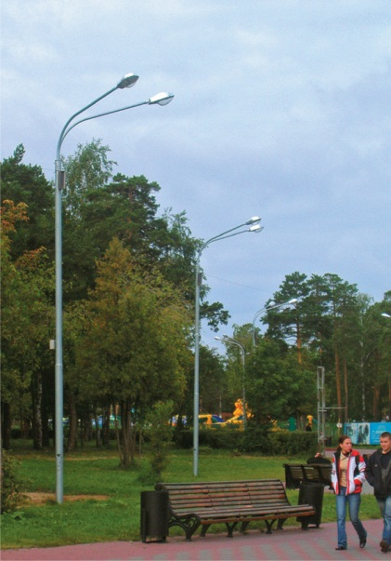
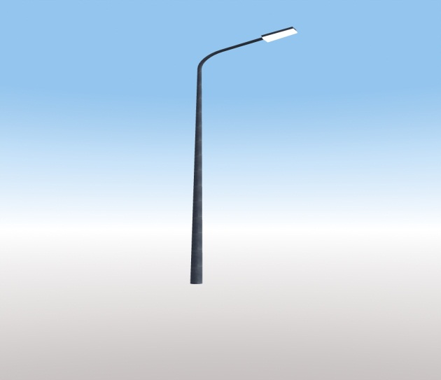

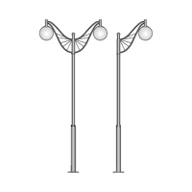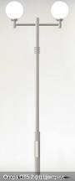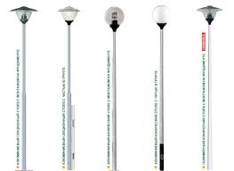
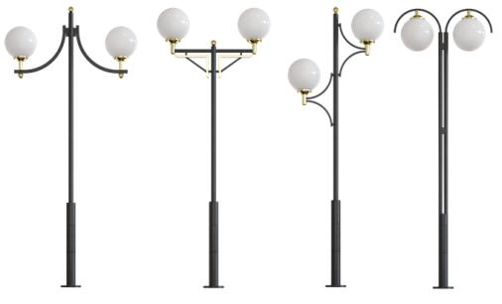
2. Скамья:
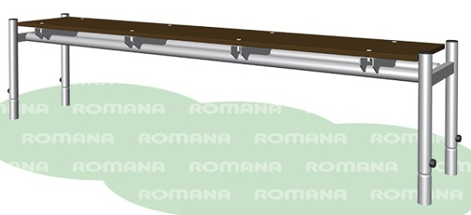
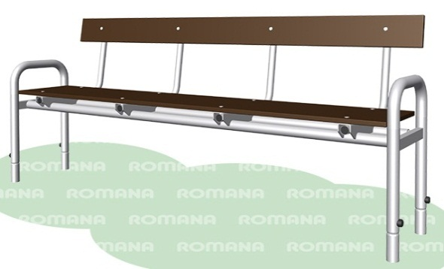
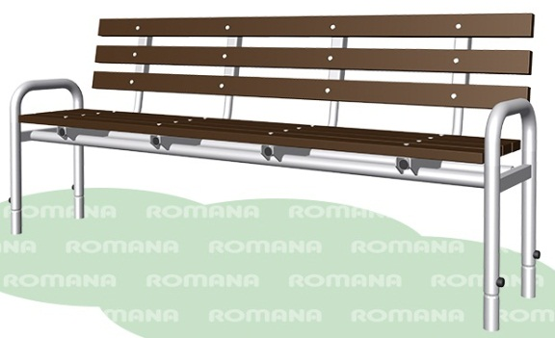
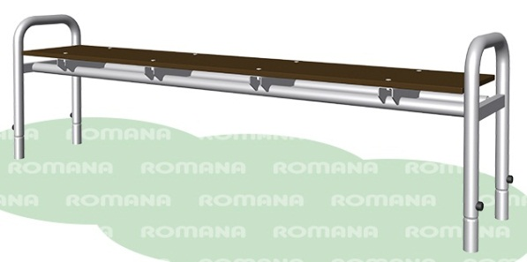
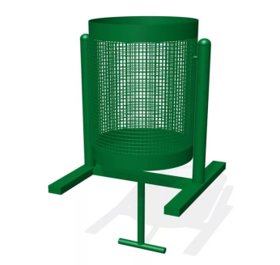
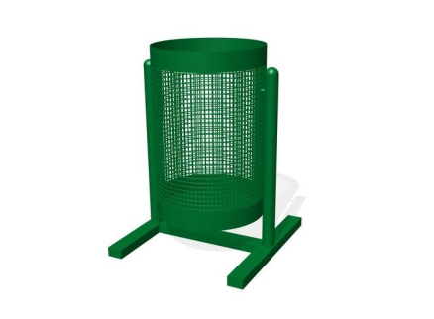
4. Урна наземная: 3. Урна вкапываемая:

Приложение 7
к программе «Формирование современной
городской среды г. Козловка» на 2017 год

Нормативная стоимость (единичные расценки) работ по благоустройству дворовых территорий, входящих в состав минимального перечня работ

№ | Виды работ, входящих в состав минимального перечня работ | Единица измерения | Нормативная стоимость (единичные расценки) работ по благоустройству дворовых территорий, с учетом НДС (руб.)
1 | Ремонт тротуара | 1 кв.м | 1 200*
2 | Ремонт тротуара с заменой поребрика | 1 кв.м | 2 140*
3 | Строительство тротуара | 1 кв.м | 1 980*
4 | Замена бортового камня | 1 п.м | 1 450*
5 | Ремонт проезжей части | 1 кв.м | 870*
6 | Уширение проезжей части | 1 кв.м | 1 850*
7 | Скамья (пластик) 2000х500х812 с установкой | 1 шт. | 12 731**
8 | Скамья (брус фанерный) 2000х500х812 с установкой | 1 шт. | 16 174**
9 | Скамья (фанера) 2000х500х812 с установкой | 1 шт. | 10 774**
10 | Скамья (пластик) 2000х350х470 с установкой | 1 шт. | 8 553**
11 | Скамья (брус фанерный) 2000х350х470 с установкой | 1 шт. | 9 917**
12 | Скамья (фанера) 2000х350х470 с установкой | 1 шт. | 8 144**
13 | Скамья (пластик) 2000х350х470 с установкой | 1 шт. | 7 958**
14 | Скамья (брус фанерный) 2000х350х470 с установкой | 1 шт. | 9 288**
15 | Скамья (фанера) 2000х350х470 с установкой | 1 шт. | 7 531**
16 | Урна наземная V=20л с установкой | 1 шт. | 3 469**
17 | Урна вкапываемая V=20л с установкой | 1 шт. | 3 516**
18 | Урна наземная V=40л с установкой | 1 шт. | 4 053**
19 | Урна вкапываемая V=40л с установкой | 1 шт. | 4 030**
20 | Опора освещения с двух-рожковым светильником с установкой | 1 шт. | 30 639,81*
21 | Опора освещения с одно-рожковым светильником с установкой | 1 шт. | 25 600*
22 | Ремонт асфальтобетонного покрытия дорог толщиной 50 мм | 1 кв.м | 835*
23 | Укладка брусчатки с предварительной разборкой основания | 1 кв.м | 3 363*
24 | Ремонт брусчатого покрытия в местах провалов | 1 кв.м | 660,8*
25 | Ремонт поребриков | 1 п.м. | 218,3*

* расчетный метод
** коммерческое предложение

Приложение 8
к программе «Формирование современной
городской среды г. Козловка» на 2017 год

Ориентировочная стоимость (единичные расценки) работ по благоустройству дворовых территорий, входящих в состав дополнительного перечня работ

№ | Виды работ, входящих в состав дополнительного перечня работ | Единица измерения | Нормативная стоимость (единичные расценки) работ по благоустройству дворовых территорий, с учетом НДС (руб.)
1 | Стрижка живой изгороди из кустарника: | 100 кв.м
 | - без шипов и колючек |  | 675,54*
 | - с наличием шипов и колючек |  | 878,20*
2 | Обрезка кустарников на пень: | 100 кустов
 | - мягколиственные |  | 1779,45*
 | - твердолиственные |  | 2428,43*
 | - с наличием шипов и колючек |  | 5045,27*
3 | Валка крупномерных деревьев в стесненных условиях | 1 куб.м
 | мягколиственные с диаметром ствола:
 | - до 0,7 м |  | 315,99*
 | - 0,7-0,8 м |  | 298,21*
 | - свыше 0,8 м |  | 280,44*
 | твердолиственные с диаметром ствола:
 | - до 0,7 м |  | 493,74*
 | - 0,7-0,8 м |  | 434,48*
 | - свыше 0,8 м |  | 375,23*
4 | Обрезка под естественный вид кроны дерева | 1 дерево
 | высота дерева:
 | - до 3 м |  | 72,15*
 | - от 3 до 5 м |  | 83,43*
 | - свыше 5 м |  | 148,78*
5 | Вырезка поросли у деревьев: | 100 ед.
 | - тополь, ива |  | 757,25*
 | - все, кроме тополя и ивы |  | 274,69*
6 | Вырезка сухих сучьев | 1 дерево
 | Деревья лиственных пород
 | диаметр ствола дерева до 350 мм:
 | - число срезанных ветвей до 5 |  | 92,43*
 | - число срезанных ветвей до 15 |  | 146,54*
 | - число срезанных ветвей до 20 |  | 248*
 | диаметр ствола дерева от 350 до 500 мм:
 | - число срезанных ветвей до 5 |  | 123,99*
 | - число срезанных ветвей до 15 |  | 169,08*
 | - число срезанных ветвей до 20 |  | 315,64*
 | Деревья хвойных пород | 100 деревьев
 | ель
 | - число срезанных ветвей до 150 |  | 1262,49*
 | - число срезанных ветвей от 150 до 200 |  | 1938,85*
 | сосна
 | - число срезанных ветвей до 200 |  | 5884,16*
7 | Строительство автомобильных (гостевых) парковок | 1 кв.м. | 2 000**
8 | Тренажер для увеличения мышечной массы спины и рук с установкой | 1 шт. | 24 733***
9 | Тренажер для формирования торса с установкой | 1 шт. | 24 619***
10 | Тренажер для укрепления и развития ног с установкой | 1 шт. | 22 350***
11 | Тренажер для развития мышц ног и таза, плечевого пояса с установкой | 1 шт. | 24 184***
12 | Тренажер для тренировки мышц спин с установкой | 1 шт. | 20 896***
13 | Тренажер для коррекции фигуры в области талии, развития рук и плечевого пояса с установкой | 1 шт. | 13 803***
14 | Тренажер для формирования талии с установкой | 1 шт. | 16 380***
15 | Лавка-пресс с установкой | 1 шт. | 6 945***
16 | Тренажер для увеличения мышечной массы спины и рук (гребля) с установкой | 1 шт. | 17 572***
17 | Тренажер для тренировки мышц ног и рук, развития координации движений с установкой | 1 шт. | 32 268***
18 | Карусель 2100х2100х860 с установкой | 1 шт. | 35 621***
19 | Карусель с вращающейся платформой с установкой | 1 шт. | 28 945***
20 | Качели одинарные с цепной подвеской для детей до 3-х лет с установкой | 1 шт. | 12 962***
21 | Качели одинарные с цепной подвеской с установкой | 1 шт. | 14 420***
22 | Качели двойные с цепной подвеской с установкой | 1 шт. | 16 251***
23 | Качалка с установкой | 1 шт. | 7 828***
24 | Песочница 2000х2000х2000 с установкой | 1 шт. | 12 542***
25 | Песочница с крышей 2000х2000х2300 с установкой | 1 шт. | 33 033***
26 | Горка (высотой 1500мм) с установкой | 1 шт. | 32 990***
27 | Горка (высотой 950мм) с установкой | 1 шт. | 24 355***
* в соответствии с Постановлением администрации города Чебоксары «Об установлении цен (тарифов) на работы и услуги, предоставляемые муниципальным бюджетным учреждением «Управление ЖКХ и благоустройства» от 28.12.2015 № 3813
** расчетный метод
*** коммерческое предложение

Приложение 9
к программе «Формирование современной городской среды г. Козловка» на 2017 год (утверждено постановлением администрации Козловского городского поселения от 24.05.2017г. № 63)

Порядок аккумулирования и расходования средств заинтересованных лиц, направляемых на выполнение минимального и дополнительного перечня работ по благоустройству дворовых территорий города Козловка

- Настоящий Порядок регламентирует процедуру аккумулирования и использования денежных средств (далее – аккумулирование средств), поступающих от собственников помещений в многоквартирных домах, собственников иных зданий и сооружений, расположенных в границах дворовой территории, подлежащей благоустройству (далее – заинтересованные лица), направляемых на выполнение минимального и дополнительного перечня работ по благоустройству дворовых территорий города Козловка в рамках программы «Формирование современной городской среды», механизм контроля за их расходованием.
- Заинтересованные лица принимают финансовое и (или) трудовое участие в реализации мероприятий по благоустройству дворовой территории в рамках минимального и дополнительного перечня работ по благоустройству.
- При этом при выборе формы финансового участия заинтересованных лиц в реализации мероприятий по благоустройству дворовой территории в рамках минимального и дополнительного перечня работ доля участия определяется как процент от стоимости мероприятий по благоустройству дворовой территории, и устанавливается в размере не менее 3 процентов.
- Финансовое (трудовое) участие заинтересованных лиц в выполнении мероприятий по благоустройству дворовых территорий должно подтверждаться документально в зависимости от формы такого участия.
- В качестве документов, подтверждающих финансовое участие, могут быть представлены копии платежных поручений о перечислении средств или внесении средств на специальный счет, копия ведомости сбора средств с физических лиц, которые впоследствии также вносятся на специальный счет.
- В качестве документов (материалов), подтверждающих трудовое участие, могут быть представлены отчет подрядной организации о выполнении работ, включающей информацию о проведении мероприятия с трудовым участием граждан, отчет совета многоквартирного дома, лица, управляющего многоквартирным домом, о проведении мероприятия с трудовым участием граждан. При этом в качестве приложения к такому отчету представляется фото-, видеоматериалы, подтверждающие проведение мероприятия с трудовым участием граждан, и указанные материалы размещаются в средствах массовой информации, социальных сетях, информационно-телекоммуникационной сети «Интернет».
- Документы, подтверждающие форму участия заинтересованных лиц в реализации мероприятий по благоустройству, предусмотренных минимальным и (или) дополнительным перечнями, предоставляются в администрацию Козловского городского поселения.
- Документы, подтверждающие финансовое участие, представляются в администрацию Козловского городского поселения не позднее 2 дней со дня перечисления денежных средств в установленном порядке.
- Документы, подтверждающие трудовое участие, представляются в администрацию Козловского городского поселения не позднее 10 календарных дней со дня окончания работ, выполняемых заинтересованными лицами.
- В случае включения заинтересованными лицами в заявку работ, входящих в дополнительный или минимальный перечни работ по благоустройству, утвержденных постановлением Кабинета Министров Чувашской Республики от 30.11.2011 № 530 «О государственной программе Чувашской Республики «Развитие жилищного строительства и сферы жилищно-коммунального хозяйства», денежные средства заинтересованных лиц перечисляются на лицевой счет администрации Козловского городского поселения.
- После утверждения дизайн-проекта общественной муниципальной комиссией и его согласования с лицами, которые от имени собственников помещений в многоквартирном доме уполномочены на представление предложений и согласование дизайн-проекта благоустройства дворовой территории, администрация Козловского городского поселения заключает с лицами, которые от имени собственников помещений в многоквартирном доме уполномочены на представление предложений и согласование дизайн-проекта благоустройства дворовой территории, соглашение, в котором указывается объект благоустройства, реквизиты для перечисления средств, определяются порядок и сумма перечисления денежных средств заинтересованными лицами, а также реквизиты счета, на который подлежат возврату денежные средства заинтересованных лиц в случаях определенных соглашением.
- Объем денежных средств, подлежащих перечислению лицами, которые от имени собственников помещений в многоквартирном доме уполномочены на представление предложений и согласование дизайн-проекта благоустройства дворовой территории, определяется в соответствии со сметным расчетом, а также исходя из нормативной стоимости (единичных расценок) работ по благоустройству дворовых территорий и объема работ, указанных в дизайн-проекте, и составляет не менее 3 процентов от общей стоимости соответствующего вида работ из минимального и дополнительного перечней работ
- Фактический объем денежных средств, подлежащих перечислению лицами, которые от имени собственников помещений в многоквартирном доме уполномочены на представление предложений и согласование дизайн-проекта благоустройства дворовой территории, может быть изменен по итогам осуществления закупки товара, работы, услуги в соответствии с положениями Федерального закона от 05.04.2013 № 44-ФЗ «О контрактной системе в сфере закупок товаров, работ, услуг для обеспечения государственных и муниципальных нужд», а также с учетом стоимости фактически выполненных работ.
- Перечисление денежных средств лицами, которые от имени собственников помещений в многоквартирном доме уполномочены на представление предложений и согласование дизайн-проекта благоустройства дворовой территории, осуществляется в течение десяти дней с момента подписания соглашения.
- В случае, если денежные средства в полном объеме не будут перечислены в срок, установленный в пункте 15, то заявка такого многоквартирного дома в части выполнения минимального и дополнительного перечней работ по благоустройству дворовой территории выполнению не подлежит.
- Перечень дворовых территорий, подлежащих благоустройству в рамках Программы, подлежит корректировке с включением следующих по очередности дворовых территорий, прошедших отбор в пределах лимитов бюджетных ассигнований, предусмотренных Программой. В таком случае лица, которые от имени собственников помещений в многоквартирном доме уполномочены на представление предложений и согласование дизайн-проекта благоустройства дворовой территории, чьи дворовые территории были включены в Подпрограмму в связи с корректировкой, обязуются перечислить денежные средства не позднее 10 июня 2017 года в порядке и на условиях, определенных соглашением.
- Денежные средства считаются поступившими в доход бюджета Козловского городского поселения с момента их зачисления на лицевой счет Козловского городского поселения.
- В течение десяти рабочих дней со дня перечисления средств администрация Козловского городского поселения направляет в Финансовое отдел администрации Козловского района копию заключенного соглашения.
- На сумму планируемых поступлений увеличиваются бюджетные ассигнования администрации Козловского городского поселения, как главного распорядителя бюджетных средств, с последующим доведением в установленном порядке лимитов бюджетных обязательств администрации Козловского городского поселения, как получателя бюджетных средств, для осуществления целевых расходов, предусмотренных Программой.
- Администрация Козловского городского поселения осуществляет учет поступающих от лиц, которые от имени собственников помещений в многоквартирном доме уполномочены на представление предложений и согласование дизайн-проекта благоустройства дворовой территории, денежных средств в разрезе многоквартирных домов, дворовые территории которых подлежат благоустройству.
- Администрация Козловского городского поселения обеспечивает ежемесячное опубликование на официальном сайте администрации Козловского городского поселения в информационно-телекоммуникационной сети «Интернет» данных о поступивших от лиц, которые от имени собственников помещений в многоквартирном доме уполномочены на представление предложений и согласование дизайн-проекта благоустройства дворовой территории, денежных средствах в разрезе многоквартирных домов, дворовые территории которых подлежат благоустройству.
- Администрация Козловского городского поселения ежемесячно обеспечивает направление данных о поступивших от лиц, которые от имени собственников помещений в многоквартирном доме уполномочены на представление предложений и согласование дизайн-проекта благоустройства дворовой территории, денежных средствах в разрезе многоквартирных домов, дворовые территории которых подлежат благоустройству, в адрес общественной муниципальной комиссии.
- Расходование аккумулированных денежных средств лиц, которые от имени собственников помещений в многоквартирном доме уполномочены на представление предложений и согласование дизайн-проекта благоустройства дворовой территории, осуществляется администрацией Козловского городского поселения на финансирование минимального и дополнительного перечней работ по благоустройству дворовых территорий в соответствии с утвержденным дизайн-проектом благоустройства дворовых территорий, утвержденного общественной муниципальной комиссией и согласованного с лицами, которые от имени собственников помещений в многоквартирном доме уполномочены на представление предложений и согласование дизайн-проекта благоустройства дворовой территории.
- Расходование денежных средств осуществляется путем принятия и оплаты обязательств в соответствии с бюджетным законодательством и иными нормативными правовыми актами, регулирующими бюджетные правоотношения.
- Контроль за целевым расходованием аккумулированных денежных средств лиц, которые от имени собственников помещений в многоквартирном доме уполномочены на представление предложений и согласование дизайн-проекта благоустройства дворовой территории, осуществляется Финансовым отделом администрации Козловского района в соответствии с бюджетным законодательством.

Приложение 10
к программе «Формирование современной
городской среды г. Козловка» на 2017 год

Порядок разработки, обсуждения и утверждения дизайн-проекта
благоустройства дворовых территорий, включенных
в программу «Формирование современной городской среды»

1. Общие положения
1.1. Настоящий Порядок разработан в целях формирования программы «Формирование современной городской среды» Козловского городского поселения от определяет последовательность разработки, обсуждения и утверждения дизайн-проекта благоустройства дворовых территорий, включенных в программу.
1.2. В целях реализации настоящего Порядка используются следующие основные понятия:
«дворовая территория» - совокупность территорий, прилегающих к многоквартирным домам, с расположенными на них объектами, предназначенными для обслуживания и эксплуатации таких домов, и элементами благоустройства этих территорий, в том числе парковками (парковочными местами), тротуарами и автомобильными дорогами, включая автомобильные дороги, образующие проезды к территориям, прилегающим к многоквартирным домам;
«заинтересованные лица» - собственники помещений в многоквартирных домах, собственники иных зданий и сооружений, расположенных в границах дворовых территорий, подлежащих благоустройству.
1.3. В качестве составных частей благоустройства территорий применяются декоративные, технические, планировочные, конструктивные элементы, растительные компоненты, различные виды оборудования и оформления, малые архитектурные формы, некапитальные нестационарные сооружения, знаки информации.
Все элементы благоустройства должны создавать композиционно - целостное единство и подчиняться общей концепции.
1.4. В составе дизайн-проекта благоустройства дворовой территории должны учитываться мероприятия по обеспечению физической, пространственной, информационной доступности дворовых и (или) общественных территорий для инвалидов и маломобильных групп населения.
2. Разработка дизайн-проектов
2.1. Дизайн-проект разрабатывается с учетом единого подхода к формированию современной комфортной городской среды и включает в себя сметную документацию, текстовую (описательную) часть и графическую часть, в том числе в виде визуализированных изображений предлагаемого проекта.
2.2. Текстовая часть включает в себя следующие разделы:
общая пояснительная записка,
фото-фиксация и описание существующих объектов,
описание творческой концепции, ее основной идеи и смысловой направленности с учетом зонирования территорий благоустройства по возрастному принципу (площадки для детей дошкольного и младшего школьного возраста, подростков, площадки для отдыха взрослого населения, спортивные площадки).
2.2. Графическая часть включает в себя:
схему планировочной организации земельного участка;
ситуационный план с указанием инженерных коммуникаций;
план расстановки малых архитектурных форм и оборудования,
спецификацию МАФ и элементов;
3Э-визуализацию (не менее двух изображений);
план наружного освещения с указанием точки подключения (ТП) к источнику электороснабжения.
2.3. При разработке дизайн-проектов следует учитывать следующие условия:
условия сложившейся застройки;
сеть внутри-дворовых пешеходных пространств следует формировать как единую общегородскую систему, взаимоувязанную с функционально-планировочной организацией города и окружающим ландшафтом;
при выборе цветового решения необходимо учитывать цветовые контрасты, функциональные зоны, влияние географического расположения на колористическое решение, повышение информативности и комфортности среды.
2.4. Для системного решения градостроительных проблем города и создания многообразия и высоких эстетических качеств застройки необходимо отдавать предпочтение комплексному благоустройству дворовых территорий и общественных пространств с целью гармонизации городской среды, завершенности городской застройки, архитектурно-пространственной связи старых и новых элементов благоустройства.
3. Обсуждение дизайн-проектов
3.1. Дизайн-проекты размещаются на официальном сайте органов местного самоуправления для обсуждения заинтересованными лицами.
3.2. Лица, которые от имени собственников помещений в многоквартирном доме уполномочены на представление предложений и согласование дизайн-проекта благоустройства дворовой территории представляют в администрацию Козловского городского поселения следующие документы:
3.2.1. Заявку в двух экземплярах по форме согласно приложению
к настоящему Порядку.
3.2.2. Оригиналы документов, подтверждающие трудовое участие заинтересованных лиц в выполнении мероприятий по благоустройству дворовых территорий: гарантийное письмо по трудовому участию конкретных лиц в выполнении работ по благоустройству дворовой территории от уполномоченных лиц, которых выбрали на общем собрании собственники помещений.
3.2.3. Оригиналы документов, подтверждающие финансовое участие заинтересованных лиц в выполнении мероприятий по благоустройству дворовых территорий: платежные поручения о перечислении средств или внесении средств на специальный счет.
3.3. Ответственность за достоверность сведений в заявке и прилагаемых к ней документах несут заинтересованные лица, представившие их.
3.4. Заявка с прилагаемыми к ней документами подается в двух экземплярах
в администрацию Козловского городского поселения в рабочие дни с 8.00 до 12.00 и с 13.00 до 17.00 до 10 июня 2017 года (включительно) нарочно.
3.5. Поступившие заявки заинтересованных лиц регистрируются в день их поступления в журнале регистрации заявок с указанием порядкового регистрационного номера, даты и времени представления заявки, адресов многоквартирных домов, дворовая территория которых предлагается к благоустройству, фамилии, имени, отчества представителя. На обоих экземплярах заявки проставляется регистрационный номер, дата и время представления заявки. Один экземпляр заявки возвращается представителю.
4. Согласование и утверждение дизайн-проектов.
4.1. Заявки не позднее рабочего дня, следующего за днем представления, передаются в общественную комиссию администрации Козловского района.
4.2. Заседание общественной комиссии администрации Козловского района проводится в течение двух рабочих дней со дня поступления в администрацию Козловского района заявки.
4.3. Состав общественной комиссии администрации Козловского района утверждается главой администрации Козловского района. Председателем общественной комиссии администрации района является глава администрации района.
4.4. Заседание общественной комиссии администрации Козловского района правомочно, если на нем присутствует половина ее членов.
4.5. Решение общественной комиссии администрации Козловского района принимается простым большинством голосов присутствующих на заседании членов. При равенстве голосов членов общественной комиссии администрации Козловского района голос председательствующего является решающим.
4.6. Решение общественной комиссии администрации Козловского района оформляется протоколом и в срок не позднее 2 рабочих дней после проведения заседания комиссии размещается на официальном сайтах администраций Козловского района и Козловского городского поселения в информационно-телекоммуникационной сети «Интернет».
4.7. Общественная комиссия администрации Козловского района осуществляет рассмотрение и оценку заявок заинтересованных лиц на предмет соответствия заявки и прилагаемых к ней документов установленным настоящим Порядком требованиям.
4.8. По результатам рассмотрения заявки и прилагаемых к ней документов общественная комиссия администрации Козловского района принимает одно из следующих решений:
о возврате заявки;
об удовлетворении заявки, в случае соответствия прилагаемых к ней документов требованиям настоящего Порядка.
4.9. В случае принятия решения об удовлетворении заявки общественная комиссия администрации Козловского района направляет рекомендацию о ее включении в программу в администрацию Козловского городского поселения.
4.10. Общественная комиссия администрации Козловского района принимает решение о возврате заявки в следующих случаях:
4.10.1. Представления заявки после окончания срока подачи, указанного
в пункте 3.4 настоящего Порядка.
4.10.2. Представление заявки и прилагаемых к ней документов, оформленных с нарушением требований законодательства Российской Федерации и настоящего Порядка.
4.11. После устранения причины, явившейся основанием для возврата заявки, представитель вправе повторно направить предложение о включении дворовых территорий в муниципальную программу. В этом случае датой приема документов будет являться дата их повторной подачи.

Приложение к Порядку разработки, обсуждения
и утверждения дизайн-проекта
благоустройства дворовых территорий,
включенных в программу
«Формирование современной городской среды»
муниципальной программы Козловского
городского поселения

В администрацию Козловского городского поселения Козловского района
от ____________________________
_______________________________
_______________________________ ,
проживающего (ей) по адресу
(для юридических лиц – юридический или почтовый адрес):
__________________________________
Номер контактного телефона:
_______________________________

ЗАЯВКА
о согласовании (несогласовании) дизайн-проекта дворовой территории,
подлежащей благоустройству в 2017 году в соответствии с муниципальной программы
Козловского городского поселения «Формирование современной городской среды»

Предложенный к обсуждению дизайн-проект благоустройства дворовой территории, расположенной по адресу:________________________________________________________
____________________________________________________________________________
согласован (не согласован).
ненужное вычеркнуть

Приложение: на ___ листах.

Представитель _____________________ _______________________
(подпись) (Фамилия и инициалы)
Приложение 11
к программе «Формирование современной
городской среды г. Козловка» на 2017 год

Адресный перечень дворовых территорий, сформированный в соответствии с предложениями, поступившими в рамках общественного обсуждения
проекта программы

Предварительный перечень дворовых территорий
№ | Адрес дворовой территории
1 | 2
1 | г. Козловка, ул. Лобачевского, 31А – Маяковского, 2, 2А, 4 / 7,645 га

Приложение 12
к программе «Формирование современной
городской среды г. Козловка» на 2017 год

Адресный перечень общественных территорий, сформированный в соответствии с предложениями, поступившими в рамках общественного обсуждения проекта Программы

Предварительный перечень общественных территорий
№ | Адрес общественных территорий | Вид работ
1 | 2 | 3
1 | Бульвар по ул. Лобачевского г. Козловка / 1,52 га | Строительство: устройство пешеходных тротуаров с твердым покрытием, устройство наружного освещения, установка МАФ (лавочек, урн)

